RELATÓRIOS DE ATIVIDADES
ÓRGÃO EXECUTOR:  Associação dos Legionários de Cristo | COMPLEXIDADE DA PROTEÇÃO SOCIAL: Básica
MÊS DE REFERÊNCIA: ABRIL
Descrição do Serviço/ Benefício | Público Alvo | Nº de Atendidos
Serviço de Convivência e Fortalecimento de Vínculo | Crianças e adolescentes | Programada | 198
 |  | Executada | 255

QUANTITATIVO DE AÇÕES |  | TOTAL
 | Atendimento Individual | 25
 | Pessoa/Família Acompanhada | 255
 | Grupos Socioeducativos | 05
 | Visita Domiciliar | -
 | Elaboração de Planejamento de Atendimento/Acompanhamento (PIA) | 02
 | Campanha Socioeducativa | -
 | Recepção/acolhida/ orientações/informações (pessoalmente, via telefone, mídias sociais) | 420
 | Discussão e articulação de casos | 30
 | Busca Ativa | -
Encaminhamentos | Realização de Cadastro Único | -
 | Atualização de Cadastro Único | -
 | Benefício de Prestação Continuada-BPC | -
 | CRAS | 10
 | SCFV – Crianças e Adolescentes
 | Centro de Convivência do Idoso - CCI | -
 | Programa Criança Feliz | -
 | CREAS | -
 | Rede (CAPS, Saúde, Educação, Conselho Tutelar, entre outros) | -
Reuniões | Rede Socioassistencial Direta – Secretaria de Desenvolvimento Social | -
 | Rede Socioassistencial Indireta | 01
 | Rede Intersetorial (Caps, Saúde, Educação, Conselho Tutelar, entre outros) | -
 | Equipe Específica do Serviço | 15

O mês de Abril as ações desenvolvidas pela equipe técnica foram realizadas de acordo com o cronograma planejado. Realizou-se grupos de Convivência e Fortalecimento de Vínculos, trabalhando diversos temas assim fortalecendo vínculos familiares, incentivando a socialização e a convivência comunitária.
A Oficina Preparatória de Formação ao Mercado de Trabalho Auxiliar Administrativo, Marketing e Vendas segue presencial com orientador em sala seguindo o Plano de Trabalho.
DESCRIÇÃO DAS AÇÕES EXECUTADAS
AÇÃO: Oficina preparatória ao mercado de trabalho – Auxiliar Administrativo- Marketing e Vendas
Data: 04,05,06,11,12,13,14,18,19,20,25,23,27,28/04/2023 | Local: ALC
Público Alvo/Participantes: Adolescentes (14 a 15 anos)
Número de Convocados: 64 | Número de Presentes: 64
Materiais Utilizados: Sala aprendizagem, cadeiras, mesas, canetas, folhas sulfites e cartolinas.
Descrição:
04 e 05/04/2023- Palestra- Jovens empreendedores e sua inserção no mercado de trabalho:
Os cartazes criativos desempenham um importante papel na estratégia comunicacional de uma empresa, pois é através deles que é possível transmitir informações importantes de forma chamativa e direta. Sendo assim os adolescentes deram continuação da construção de cartazes com logo de empresa fictícia. Em seguida foi entregues ovos de Páscoa doados pela Arteris via palista.

06/04/2023- Noções de Gestão de Empresas (Continuação)
Objetivo/ Aprendizagem ou conhecimento esperado:
Conhecer as divisões e o que fazem cada setor de uma empresa, ser capaz de identificar e valorizar os vários tipos de colaboradores de uma empresa. Em seguida foi entregues ovos de Páscoa doados pela Arteris via paulista e servido lanche, cachorro quente com refrigerante.

11/ e 12/04/2023- Elaboração de currículo para os adolescentes-
Abordou-se a elaboração de currículos e a importância de incluir informações pessoais, acadêmicas entre outras informações. Em seguida os alunos preencheram seus próprios currículos como modelo, para tirarem dúvidas com o orientador.

13/04/2023- Gestão Organizacional: Organograma e Fluxograma
Objetivo/ Aprendizagem ou conhecimento esperado

Organograma: Tem o objetivo de fazer com que tanto os de fora quanto os de dentro da empresa entendam de maneira clara como as pessoas, e atividades se relacionam dentro da empresa.

Fluxograma: Pode ser entendido como uma representação esquemática de um processo ou algoritmo, muitas vezes feito através de gráficos que ilustram de forma descomplicada a transição de informações entre os elementos que o compõem, ou seja, é a sequência operacional do desenvolvimento de um processo, o qual caracteriza: o trabalho quando está sendo realizado, o tempo necessário para sua realização, a distância percorrida pelos documentos, quem está realizando o trabalho e como ele flui entre os participantes deste processo.

14/04/2023- Dicas de Escrita – redundância / mais – mas – más / certo ou errado
Objetivo/ Aprendizagem ou conhecimento esperado

Escrita: O objetivo é ampliar o vocabulário, identificar os erros, escrever corretamente e estabelecer uma relação com as regras ortográficas.

18 e 19/04/2023- Palestra- Jovens empreendedores e sua inserção no mercado de trabalho:
Continuação na elaboração de cartazes com logo tipo de empresa fictícia criada pelos adolescentes. Com o objetivo de incentivar os jovens a serem proativos e a tomar uma iniciativa em suas carreiras, envolve o desenvolvimento de habilidades de auto-motivação e a capacidade de identificar e perseguir oportunidades.

20/04/2023- Gestão Organizacional: Organograma e Fluxograma (continuação)/ Dinâmica pega a bolinha-
Objetivo/ Aprendizagem ou conhecimento esperado
Organograma: Tem o objetivo de fazer com que tanto os de fora quanto os de dentro da empresa entendam de maneira clara como as pessoas e atividades se relacionam dentro da empresa.
Fluxograma: Pode ser entendido como uma representação esquemática de um processo ou algoritmo, muitas vezes feito através de gráficos que ilustram de forma descomplicada a transição de informações entre os elementos que o compõem, ou seja, é a sequência operacional do desenvolvimento de um processo, o qual caracteriza: o trabalho quando está sendo realizado, o tempo necessário para sua realização, a distância percorrida pelos documentos, quem está realizando o trabalho e como ele flui entre os participantes deste processo.
Dinâmica Pega a Bolinha: Descontração e atenção. Vamos brincar de maneira descontraída, mas ao mesmo tempo atento a cada jogada.

25 e 26/04/2023- Apresentação em grupo de cartazes, finalizando a construção fictícia de uma empresa.

27 e 28/04/2023- Treinamento entrevista de emprego-
Iniciou explicando a importância da entrevista de emprego e como ela é uma oportunidade crucial para impressionar um potencial empregador. Discutiu como se preparar para uma entrevista, incluindo a importância de pesquisar a empresa, preparar respostas para perguntas comuns e praticar habilidades de comunicação. Pesquise a empresa: Antes da entrevista, pesquise a empresa para obter informações sobre sua cultura, valores e produtos/serviços. Isso ajuda a mostrar ao entrevistador que você tem interesse na empresa e no trabalho em si.
Vestimenta e aparência: Aborde a importância da aparência na entrevista e dê orientações sobre a vestimenta adequada e aparência pessoal.
Comunicação: Ensine aos alunos como se comunicar efetivamente durante a entrevista, incluindo como fazer contato visual, falar claramente e usar linguagem corporal positiva.
Perguntas comuns: Discuta perguntas comuns feitas em entrevistas de emprego e dê exemplos de respostas fortes e fracas.
Etiqueta: Explique como se comportar durante uma entrevista, incluindo a importância da pontualidade, etiqueta de sala de espera e de saída.
Fechamento: Conclua a aula destacando a importância de seguir com um obrigado ao entrevistador e como fazer um acompanhamento após a entrevista.
Lembre-se de que a aula deve ser interativa, permitindo que os alunos pratiquem habilidades de comunicação e respondam perguntas em uma simulação de entrevista. Incentive-os a compartilhar suas próprias experiências e fazer comentários sobre como eles podem melhorar sua técnica de entrevista.
Resultados alcançados: As atividades realizadas durante as oficinas proporcionaram conhecimento prático aos adolescentes, desenvolvem habilidades interpessoais além de fornecer as ferramentas necessárias para que os adolescentes conheçam mais sobre o universo do trabalho e tenham mais autonomia para escolher os próprios caminhos.
Pontos Facilitadores: Participação da equipe.
Pontos Dificultadores: Não houve.
Registro Fotográfico:

DESCRIÇÃO DAS AÇÕES EXECUTADAS
AÇÃO: Recebimento de doação de ovos de páscoa
Data: 03/04/2023 | Local: ALC
Público Alvo/Participantes: Assistente Social, voluntários da Arteris, coordenação e presidente da OSC.
Número de Convocados: 07 | Número de Presentes: 07
Materiais Utilizados: Sala de dança, ovos de páscoa.
Descrição: Através de doação de ovos de páscoa pelo voluntários da Arteris Via Paulista as crianças atendidas na Associação dos Legionários de Cristo e pertencentes ao Projeto Acolher serão beneficiadas.
Resultados Alcançados: Recebimento de doação de ovos de páscoa para os usuários do Serviço de Convivência e Fortalecimento de Vínculos.
Pontos Facilitadores: Doação dos ovos de páscoa.
Pontos Dificultadores: Não houve.
Registro Fotográfico:

DESCRIÇÃO DAS AÇÕES EXECUTADAS
AÇÃO: Atividade livre- Queimada
Data: 03/04/2023 | Local: ALC
Público Alvo/Participantes: Crianças/adolescentes ( 06 a 13 anos ) manhã e tarde
Número de Convocados: 118 | Número de Presentes: 67
Materiais Utilizados: Bola, ginásio.
Descrição: Pensando nas brincadeiras de rua, uma das ideias é a atividade “queima coração”, que é uma variação da queimada. A atividade consiste em dividir os participantes e 2 times que irão participar do jogo de queimada.
A diferença de uma queimada tradicional, é que nessa brincadeira cada time deve escolher um participante que será o “coração” do grupo. Essa decisão deve ser mantida em segredo do grupo adversário. Assim, o objetivo é que cada grupo ataque com a bola para acertar o participante escolhido como coração. A ideia da brincadeira é proteger o coração e dificultar que o time adversário possa “queimá-lo”. O time vencedor é aquele que conseguir “queimar” o coração do outro grupo primeiro.
Resultados alcançados: Interração das crianças.
Pontos Facilitadores: Entusiasmo das crianças.
Pontos Dificultadores: Não houve.
Registro Fotográfico:

DESCRIÇÃO DAS AÇÕES EXECUTADAS
AÇÃO: Recebimento de kits de alimentos
Data: 04/04/2023 | Local: ALC
Público Alvo/Participantes: Famílias das crianças/adolescentes na ALC
Número de Convocados: - | Número de Presentes: -
Materiais Utilizados: Alimentos
Descrição: Em parceria com a Secretária de desenvolvimento Social, a OSC recebeu doação de Kits de alimentos para posterior entrega para as famílias das crianças e adolescentes atendidas na Associação dos Legionários de Cristo.
Resultados alcançados: Recebimento de alimentos.
Pontos Facilitadores: Apoio de toda a equipe.
Pontos Dificultadores: Não houve.
Registro Fotográfico:

DESCRIÇÃO DAS AÇÕES EXECUTADAS
AÇÃO: Oficina de dança-Alongamento com bastão
Data: 04/04/2023 | Local: ALC
Público Alvo/Participantes: Crianças (06 a 08) manhã e tarde
Número de Convocados: 39 | Número de Presentes: 20
Materiais Utilizados: Bastões e colchonetes. Recursos multimídia (som ambiente).
Descrição: Como uma pratica fundamental, o alongamento é essencial para a flexibilidade do corpo que além eliminar a tensão possibilita uma melhor disposição para os afazeres do dia a dia.
O orientador compartilha os objetivos familiarizando os participantes com o assunto que será trabalhado durante a atividade.
Para execução da atividade o orientador deve preparar o ambiente com antecedência, separando os materiais que serão utilizados.
O desafio se inicia seguindo as seguintes orientações:
Com o uso de um bastão, o orientador apresenta os modos de alongamento em diversas partes do corpo.
Após apresentação, o orientador inicia os movimentos com os demais participantes. Calmamente acompanhando e orientando passo a passo.
É importante observar o desempenho e o envolvimento de cada participante no decorrer da ação.
Resultados Alcançados: Proporcionar momentos de bem-estar e relaxamento. Orientar maneiras de se exercitar corretamente, com auxilio do bastão. Estimular as ações em grupo.
Pontos Facilitadores: Profissional capacitado.
Pontos Dificultadores: Não houve.
Registro Fotográfico:

DESCRIÇÃO DAS AÇÕES EXECUTADAS
AÇÃO: Jogos de raciocínio- C/S C omposto
Data: 04/04/2023 | Local: ALC
Público Alvo/Participantes: Crianças/adolescentes ( 09 a 11 anos)- manhã
Número de Convocados: 27 | Número de Presentes: 18
Materiais Utilizados: Bola e folha sulfite.
Descrição: C/S composto é uma atividade que estimula o raciocínio lógico da criança, no qual tende a trabalhar o vocabulário e a criatividade. O jogador não pode dizer palavras com “C”, “S” ou palavra composta.
Vence o jogador que restar. Vamos tentar?
Forme uma roda com as crianças.
Explique que não pode ser dito palavras que começam com “C”, “S” ou palavra composta, 5 segundos para dizer a palavra e para passar para o próximo jogador role a bola na direção dele.
Vence o jogador que restar.
Resultados Alcançados: Desenvolver habilidades de raciocínio rápido. Compreender a importância das regras. Trabalhar o vocabulário. Compreender a importância de ganhos e perdas.
Pontos Facilitadores: Participação das crianças/adolescentes.
Pontos Dificultadores: Não houve.
Registro Fotográfico:

DESCRIÇÃO DAS AÇÕES EXECUTADAS
AÇÃO: Recreação- futebol de dedo
Data: 04/04/2023 | Local: ALC
Público Alvo/Participantes: Crianças/adolescentes ( 09 a 13 anos)manhã e tarde
Número de Convocados: 52 | Número de Presentes: 30
Materiais Utilizados: Tabuleiro
Descrição: É um jogo muito divertido, pode ser jogado em duplas ou organizar campeonatos para mais participantes, podendo definir as regras como quiser no início da partida, mas o objetivo é manipular a bolinha com os dedos driblando os marcadores e fazer o maior numero de gols em cada partida e vencer o jogo.
Resultados alcançados: Trabalha a coordenação motora, concentração, destreza manual, visão espacial, pensamento lógico, criatividade, planejamento, capacidade de resolução de problemas, promove a interação e o compartilhamento.
Pontos Facilitadores: Participação das crianças/adolescentes.
Pontos Dificultadores: Não houve.
Registro Fotográfico:

DESCRIÇÃO DAS AÇÕES EXECUTADAS
AÇÃO: Atividade Livre- Pare a bola
Data: 05/04/2023 | Local: ALC
Público Alvo/Participantes: Crianças/adolescentes ( 09 a 11 anos) manhã
Número de Convocados: 27 | Número de Presentes: 17
Materiais Utilizados: Bola, pátio
Descrição: Sortear, entre as crianças, aquela que será o pegador e outra que será o arremessador. Esta última deverá lançar a bola o mais longe que puder. Após, ela e as outras crianças saem correndo, enquanto o “pegador” tenta alcançar a bola. Quando ele conseguir, deve gritar: “pare bola!” E todos ficam parados.
Resultados Alcançados: Trabalhar equilíbrio, coordenação motora, desenvolver consciência corporal e desenvolver a cognição.
Pontos Facilitadores: Interação das crianças.
Pontos Dificultadores: Não houve.
Registro Fotográfico:

DESCRIÇÃO DAS AÇÕES EXECUTADAS
AÇÃO: Oficina de jogos de raciocínio- Jogos de tabuleiro
Data: 05/04/2023 | Local: ALC
Público Alvo/Participantes: Adolescentes (12 a 13 anos) manhã
Número de Convocados: 27 | Número de Presentes: 19
Materiais Utilizados: Jogos de tabuleiros.
Descrição: Os jogos de tabuleiro estimulam e desenvolvem habilidades essenciais para a criança/adolescentes, como comunicação verbal, o raciocínio lógico, a atenção, a concentração e a interação social. Eles ajudam também no fortalecimento da paciência e do respeito, características necessárias para o desenrolar da atividade. Utilizou-se jogo como uno, xadrez, quebra cabeça entre outros jogos.
Resultados Alcançados: Trabalha a coordenação motora, concentração, destreza manual, visão espacial, pensamento lógico, criatividade, planejamento, capacidade de resolução de problemas, promove a interação e o compartilhamento.
Pontos Facilitadores: Participação dos adolescentes.
Pontos Dificultadores: Não houve.
Registro Fotográfico:

DESCRIÇÃO DAS AÇÕES EXECUTADAS
AÇÃO: Oficina de contação de estória- Caixa surpresa
Data: 05/04/2023 | Local: ALC
Público Alvo/Participantes: Crianças (06 a 08anos ) tarde
Número de Convocados: 20 | Número de Presentes: 12
Materiais Utilizados: Caixa surpresa de e.v.a
Descrição: A Caixa surpresa de contação de Estórias possibilita que as crianças possam começar a desenvolver a imaginação, a criatividade, o gosto pela leitura e pela linguagem, criando empatia com os personagens, despertando na criança o lado lúdico, característica muito importante para seu desenvolvimento.
O objetivo da atividade será compartilhado pelo orientador com os participantes, explicando o desenvolvimento da atividade proposta.
Para a execução da atividade o orientador deve preparar o cenário com antecedência e separar os objetos e os materiais que serão utilizados.
Ao iniciar a atividade o orientador acomodará as crianças em círculo para o desenvolvimento da atividade, o primeiro participante irá retirar um objeto da caixa o qual será possível criar a estória, e assim sucessivamente passando por todos os integrantes do grupo. Para que haja um maior aproveitamento por parte dos ouvintes também, é interessante que as crianças tenham um espaço para falar de seus personagens preferidos diante das estórias criadas.
Resultados Alcançados: Desenvolver a linguagem oral: ouvir e contar estórias de diferentes modos e estilos; Produzir histórias individuais e coletivas utilizando o conhecimento de que cada indivíduo dispõe sobre as suas experiências; Estimular a criatividade durante a elaboração da estória; Ampliar as possibilidades de expressão e comunicação, utilizando diversos materiais gráficos.
Pontos Facilitadores: Participação das crianças.
Pontos Dificultadores: Não houve.
Registro Fotográfico:

DESCRIÇÃO DAS AÇÕES EXECUTADAS
AÇÃO: Jogos de raciocínio- C/S C omposto
Data: 05/04/2023 | Local: ALC
Público Alvo/Participantes: Crianças/adolescentes ( 09 a 11 anos) tarde
Número de Convocados: 25 | Número de Presentes: 19
Materiais Utilizados: Bola
Descrição: C/S composto é uma atividade que estimula o raciocínio lógico da criança, no qual tende a trabalhar o vocabulário e a criatividade. O jogador não pode dizer palavras com “C”, “S” ou palavra composta.
Vence o jogador que restar. Vamos tentar?
Forme uma roda com as crianças.
Explique que não pode ser dito palavras que começam com “C”, “S” ou palavra composta, 5 segundos para dizer a palavra e para passar para o próximo jogador role a bola na direção dele.
Vence o jogador que restar.
Resultados Alcançados: Desenvolver habilidades de raciocínio rápido. Compreender a importância das regras. Trabalhar o vocabulário. Compreender a importância de ganhos e perdas.
Pontos Facilitadores: Participação das crianças/adolescentes.
Pontos Dificultadores: Não houve.
Registro Fotográfico:

DESCRIÇÃO DAS AÇÕES EXECUTADAS
AÇÃO: Confraternização de páscoa ALC
Data: 06/04/2023 | Local: ALC
Público Alvo/Participantes: Crianças/adolescentes ( 06 a 13 anos) manhã e tarde.
Número de Convocados: 118 | Número de Presentes: 95
Materiais Utilizados: Pátio, enfeites, ovos de páscoa.
Descrição: O clima de páscoa movimentou o Serviço de Convivência e fortalecimento de Vínculos, com caça aos ovos, entregues lembranças confeccionadas pelas crianças e adolescentes, caixas de MDF com bombons dentro e entrega de ovos de páscoa.
A confraternização teve como objetivo resgatar valores como doação, partilha, união e solidariedade. Acreditamos que sempre devemos proporcionar momentos de reflexão e poder conscientizar sobre a importância do resgate de valores, que é o verdadeiro significado da páscoa a partilha e a solidariedade.
Em seguida foi servido um delicioso lanche, cachorro quente e refrigerante.
Resultados Alcançados: Proporcionar um momento de confraternização entre as crianças e os adolescentes.
Pontos Facilitadores: Participação dos adolescentes
Pontos Dificultadores: Não houve.
Registro Fotográfico:

DESCRIÇÃO DAS AÇÕES EXECUTADAS
AÇÃO: Entrega de kits de alimentos para as famílias atendidas na ALC
Data: 05 e 06/04/2023 | Local: ALC
Público Alvo/Participantes: Familiares das crianças e adolescentes.
Número de Convocados: 148 | Número de Presentes: 107
Materiais Utilizados: Lista de chamada, caneta e alimentos.
Descrição: Em parceria com a Secretária de desenvolvimento Social foi entregue kits de alimentos para as famílias das crianças e adolescentes atendidas na Associação dos Legionários de Cristo, contendo arroz, feijão, óleo entre outros produtos.
Resultados alcançados: Comparecimento da família.
Pontos Facilitadores: Doação de alimento.
Pontos Dificultadores: Não houve.
Registro Fotográfico:

DESCRIÇÃO DAS AÇÕES EXECUTADAS
AÇÃO: Oficina de dança- Dança do elástico
Data: 10/04/2023 | Local: ALC
Público Alvo/Participantes: Criança (06 a 08 anos) manhã e tarde
Número de Convocados: 39 | Número de Presentes: 22
Materiais Utilizados: Elástico cru; Tesoura; Recursos multimídia.
Descrição: Com uma simples tira de elástico estirada a alguns amigos, a dança do elástico se torna uma brincadeira super divertida. É possível criar e recriar como quiser, é prático e rápido. Vamos preparar?
O orientador antecipadamente deixará separado os materiais a serem usados na atividade. Divididos em trios ou quartetos, as crianças receberão um elástico com a medida de 1 metro e meio. Após, é só amarrar as pontas, colocar nos tornozelos de uma dupla e se divertir com a criação das coreografias.
Resultados alcançados: Estimular a criatividade na criação das sequências; Modificar níveis de dificuldade como desafio para as crianças; Exercitar a agilidade e equilíbrio.
Pontos Facilitadores: Material de fácil acesso.
Pontos Dificultadores: Não houve.
Registro Fotográfico:

DESCRIÇÃO DAS AÇÕES EXECUTADAS
AÇÃO: Jogos de raciocínio- Slape Canadense
Data: 10/04/2023 | Local: ALC
Público Alvo/Participantes: Crianças/adolescentes (09 a 11 anos) manhã
Número de Convocados: 27 | Número de Presentes: 13
Materiais Utilizados: Cadeiras e recursos multimídia.
Descrição: A brincadeira é muito simples, segue as instruções do orientador: A fase quatro é "mãos na cabeça".. Então fica na sequência: Joelhos, palmas, abraço, cabeça. Aí vai na sequencia até a contagem do 6. Então recomeça no joelho e acaba na palma. 5a fase, mãos nos ombros. e 6a fase: Mãos pro ar. 6 fases são o suficiente para ficar bem difícil e estimular bastante o raciocínio, memória e coordenação motora.
Resultados Alcançados: Trabalhar a imaginação, concentração e habilidade.
Pontos Facilitadores: Participação das crianças/adolescentes.
Pontos Dificultadores: Não houve.
Registro Fotográfico:

DESCRIÇÃO DAS AÇÕES EXECUTADAS
AÇÃO: Oficina de recreação- Corrida infinita
Data: 10/04/2023 | Local: ALC
Público Alvo/Participantes: Crianças/adolescentes (09 a 13 anos) manhã e tarde
Número de Convocados: 52 | Número de Presentes: 31
Materiais Utilizados: Garrafas pet, bambolês e apito.
Descrição: Na corrida infinita não é momento de moleza. Já que o percurso é grande, leve em consideração que precisam agir rápido para ganhar a partida. Vamos conhecer essa brincadeira e enfrentar esse desafio?
O orientador compartilha os objetivos familiarizando os participantes com o assunto que será trabalhado durante a atividade.
Para execução da atividade o orientador deve preparar o ambiente com antecedência.
Distribuição das ações:
Os participantes formam dois grupos e se posicionam em fileiras. O orientador irá distribuir bambolês com um pouco de distância pelo percurso. Dentro do primeiro bambolê de cada fileira são posicionadas 10 garrafas. Um participante por vez de cada time deverá retirar uma garrafa, colocar no bambolê da frente e voltar, assim sucessivamente com os outros integrantes, até que todas as garrafas estejam no segundo bambolê, vencendo a turma que finalizar primeiro.
É importante observar o desempenho e o envolvimento de cada participante no decorrer da ação.
Resultados Alcançados: Aprimorar a agilidade e concentração. Desenvolver a interação e colaboração entre os participantes. Disciplina e respeito as regras.
Pontos Facilitadores: Entusiasmo das crianças.
Pontos Dificultadores: Não houve.
Registro Fotográfico:

DESCRIÇÃO DAS AÇÕES EXECUTADAS
AÇÃO: Contação de estória- Forme palavras
Data: 11/04/2023 | Local: ALC
Público Alvo/Participantes: Crianças 06 a 08 anos ( manhã e tarde)
Número de Convocados: 39 | Número de Presentes: 19
Materiais Utilizados: Sulfite, letras impressas.
Descrição: De forma lúdica após contação de estória as crianças realizaram a junção de palavras baseada na estória. Foram divididas em grupos para assim compartilha suas duvidas com o colegas.
Resultados Alcançados: Aplicar e enriquecer o vocabulário, além de fortalecer vínculos com os colegas.
Pontos Facilitadores: Interação das crianças.
Pontos Dificultadores: Não houve.
Registro Fotográfico:

DESCRIÇÃO DAS AÇÕES EXECUTADAS
AÇÃO: Oficina de criação-Descabelados
Data: 11/04/2023 | Local: ALC
Público Alvo/Participantes: Crianças/adolescentes (09 a 13 anos)manhã e tarde
Número de Convocados: 52 | Número de Presentes: 31
Materiais Utilizados: Tiras de E.V.A (diversas cores) cortadas de um quadrado 8 cm por
8 cm. Olho móvel, lacinho de cetim (sugestão).Tesoura sem ponta.Cola instantânea. Linha forte.Durex. Elástico.
Descrição: Os “descabelados” são a mania do momento. Podemos utilizar com brinquedo vai e vem ou como ponteira. Vale lembrar que durante a produção vamos utilizar retalhos de E.V.A aproveitando todo material disponível na sala de criação. O orientador compartilha os objetivos familiarizando os participantes com a atividade que será trabalhada.A aplicação será coletiva porem cada participante terá a sua produção. A próxima etapa é disponibilizar materiais descritos. Os participantes terão que recortar vários quadrados (EVA) de três cores distintas. Esses quadrados com medidas de 8cm por 8. Em seguida recortarão tiras finas fazendo uma quantidade igual para cada cor.
Na montagem prenderão as duas pontas com fita adesiva transparente (durex), amarrando ao meio com linha. Em seguida prendemos com o fio lastex, aparamos as pontas do brinquedo, achatando um dos lados, onde será colocado os olhinhos, lacinhos, chapéu entre outros acessórios.
Resultados Alcançados: Além do divertimento a atividade proporciona atitudes de interação, colaboração e troca de experiências em grupo.
Pontos Facilitadores: Participação dos adolescentes.
Pontos Dificultadores: Não houve.
Registro Fotográfico:

DESCRIÇÃO DAS AÇÕES EXECUTADAS
AÇÃO: Jogos de raciocínio- Juntando as letras
Data: 11/04/2023 | Local: ALC
Público Alvo/Participantes: Adolescentes (12 a 13 anos) manhã
Número de Convocados: 27 | Número de Presentes: 15
Materiais Utilizados: Folha sulfite, tesoura, cola e envelope.
Descrição: Podemos formar duas (ou mais)equipes.
Imprimir duas folhas com uma frase secreta em letras destacadas (grandes em negrito)
A frase é elaborada pelo orientador responsável.
Exemplo:
A CASA ESTÁ ARRUMADA.
O orientador recorta as letras e coloque em um envelope.
Entregue um envelope para cada equipe que for compor a frase. Disponha cola e folha de sulfite.
Quando estiver valendo a equipe abre o envelope e organiza as letras na ordem da frase secreta em seguida cola no sulfite.
A equipe que concluir a tarefa “bate o sino”. Terminei!
O orientador deve avaliar a frase. Se estiver escrito de maneira correta a equipe ganha ponto ou vence a prova.
O orientador compartilha os objetivos familiarizando os participantes com o assunto que será trabalhado durante a atividade.
Nesse caso, à aplicação é em grupo portanto o orientador deve organizar as equipes.
Cada grupo deve receber uma folha de sulfite e cola. O desafio se inicia seguindo as orientações descritas na atividade acima.
É importante observar o desempenho e o envolvimento de cada participante no decorrer da ação. Vence o desafio quem formar a frase corretamente, colar no papel e entregar.
Resultados Alcançados: Desenvolver ações em equipe. Respeitar o pensamento do outro, valorizar o trabalho cooperativo. O diálogo, a troca de ideias, e a partilha como fonte de aprendizagem. Enriquecer o vocabulário. Estimulo a capacidade de concentração, favorecendo a criatividade. Desenvolver confiança em suas possibilidades para propor e resolver problemas.
Pontos Facilitadores: Participação dos adolescentes.
Pontos Dificultadores: Não houve.
Registro Fotográfico:

DESCRIÇÃO DAS AÇÕES EXECUTADAS
AÇÃO: Chá das Mulheres- Tema-Autoestima e autoconhecimento
Data: 11/04/2023 | Local: ALC
Público Alvo/Participantes: Responsáveis femininas das crianças/adolescentes
Número de Convocados: 20 | Número de Presentes: 10
Materiais Utilizados: Recursos multimídia, lembranças, brindes para sorteio, Psicóloga e Assistente Social.
Descrição: Inicialmente aconteceu uma palestra sobre autoestima com a Psicóloga utilizando vídeos e dinâmicas de grupo para o fácil entendimento, em seguida as mulheres participaram de uma roda de conversa com a equipe técnica (Assistente Social e Psicóloga) onde foi possível refletir e as mulheres puderam expor seus pensamentos e sentimentos,para o encerramento do encontro foi entregue uma lembrancinha com mensagem de auto estima e realizado alguns sorteios juntamente com o chá da tarde onde foi servido torradas com patê, bolo de fubá, chá, café e refrigerante, foi um momento de uma interação e divertimento.
Resultados Alcançados: Fortalecer os vínculos familiares e promover reflexões sobre autoestima e autocuidado para que essas mulheres possam se sentir mais fortalecidas e confiantes garantindo, um espaço de acolhimento, divertimento de troca de experiências.
Pontos Facilitadores: Interação e participação das mulheres.
Pontos Dificultadores: Não houve.
Registro Fotográfico:

DESCRIÇÃO DAS AÇÕES EXECUTADAS
AÇÃO: Recreação- Futebol de dedo
Data: 12/04/2023 | Local: ALC
Público Alvo/Participantes: Crianças (06 a 08 anos) Manhã e Tarde
Número de Convocados: 39 | Número de Presentes: 20
Materiais Utilizados: Tabuleiro
Descrição: É um jogo muito divertido, pode ser jogado em duplas ou organizar campeonatos para mais participantes, podendo definir as regras como quiser no início da partida, mas o objetivo é manipular a bolinha com os dedos driblando os marcadores e fazer o maior numero de gols em cada partida e vencer o jogo.
Resultados Alcançados: Trabalha a coordenação motora, concentração, destreza manual, visão espacial, pensamento lógico, criatividade, planejamento, capacidade de resolução de problemas, promove a interação e o compartilhamento.
Pontos Facilitadores: Participação das crianças e profissional capacitado.
Pontos Dificultadores: Não houve.
Registro Fotográfico:

DESCRIÇÃO DAS AÇÕES EXECUTADAS
AÇÃO: Jogos de raciocínio- Juntando as letras
Data: 12/04/2023 | Local: ALC
Público Alvo/Participantes: Crianças/adolescentes ( 09 a 11 anos)- manhã e tarde
Número de Convocados: 52 | Número de Presentes: 32
Materiais Utilizados: Folha sulfite, tesoura, cola e envelope.
Descrição: Podemos formar duas (ou mais)equipes.
Imprimir duas folhas com uma frase secreta em letras destacadas (grandes em negrito)
A frase é elaborada pelo orientador responsável.
Exemplo:
A CASA ESTÁ ARRUMADA.
O orientador recorta as letras e coloque em um envelope.
Entregue um envelope para cada equipe que for compor a frase. Disponha cola e folha de sulfite.
Quando estiver valendo a equipe abre o envelope e organiza as letras na ordem da frase secreta em seguida cola no sulfite.
A equipe que concluir a tarefa “bate o sino”. Terminei!
O orientador deve avaliar a frase. Se estiver escrito de maneira correta a equipe ganha ponto ou vence a prova.
O orientador compartilha os objetivos familiarizando os participantes com o assunto que será trabalhado durante a atividade.
Nesse caso, à aplicação é em grupo portanto o orientador deve organizar as equipes.
Cada grupo deve receber uma folha de sulfite e cola. O desafio se inicia seguindo as orientações descritas na atividade acima.
É importante observar o desempenho e o envolvimento de cada participante no decorrer da ação. Vence o desafio quem formar a frase corretamente, colar no papel e entregar.
Resultados Alcançados: Desenvolver ações em equipe. Respeitar o pensamento do outro, valorizar o trabalho cooperativo. O diálogo, a troca de ideias, e a partilha como fonte de aprendizagem. Enriquecer o vocabulário.Estimulo a capacidade de concentração, favorecendo a criatividade.Desenvolver confiança em suas possibilidades para propor e resolver problemas.
Pontos Facilitadores: Participação da crianças/adolescentes.
Pontos Dificultadores: Não houve.
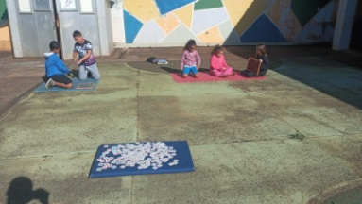
Registro Fotográfico:

DESCRIÇÃO DAS AÇÕES EXECUTADAS
AÇÃO: Oficina de dança- Dança do elástico
Data: 12/04/2023 | Local: ALC
Público Alvo/Participantes: Adolescentes 11 a 13 anos (manhã e tarde)
Número de Convocados: 27 | Número de Presentes: 15
Materiais Utilizados: Elástico cru; Tesoura; Recursos multimídia.
Descrição: Com uma simples tira de elástico estirada a alguns amigos, a dança do elástico se torna uma brincadeira super divertida. É possível criar e recriar como quiser, é prático e rápido. Vamos preparar?
O orientador antecipadamente deixará separado os materiais a serem usados na atividade. Divididos em trios ou quartetos, as crianças receberão um elástico com a medida de 1 metro e meio. Após, é só amarrar as pontas, colocar nos tornozelos de uma dupla e se divertir com a criação das coreografias.
Resultados Alcançados: Estimular a criatividade na criação das sequências; Modificar níveis de dificuldade como desafio para as crianças; Exercitar a agilidade e equilíbrio.
Pontos Facilitadores: Interação dos adolescentes.
Pontos Dificultadores: Ausência de adolescentes.
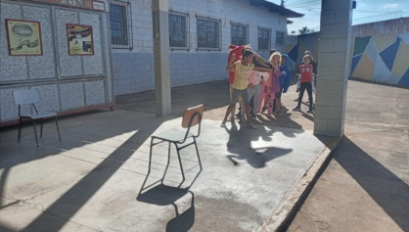
Registro Fotográfico:

DESCRIÇÃO DAS AÇÕES EXECUTADAS
AÇÃO: Oficina de criação- Descabelados
Data: 13/04/2023 | Local: ALC
Público Alvo/Participantes: Crianças ( 06 a 08 anos)-manhã e tarde
Número de Convocados: 39 | Número de Presentes: 25
Materiais Utilizados: Tiras de E.V.A (diversas cores) cortadas de um quadrado 8 cm por 8 cm. Olho móvel, lacinho de cetim (sugestão).Tesoura sem ponta.Cola instantânea. Linha forte.Durex. Elástico.
Descrição: Os “descabelados” são a mania do momento. Podemos utilizar com brinquedo vai e vem ou como ponteira. Vale lembrar que durante a produção vamos utilizar retalhos de E.V.A aproveitando todo material disponível na sala de criação. O orientador compartilha os objetivos familiarizando os participantes com a atividade que será trabalhada.A aplicação será coletiva porem cada participante terá a sua produção. A próxima etapa é disponibilizar materiais descritos. Os participantes terão que recortar vários quadrados (EVA) de três cores distintas. Esses quadrados com medidas de 8cm por 8. Em seguida recortarão tiras finas fazendo uma quantidade igual para cada cor.
Na montagem prenderão as duas pontas com fita adesiva transparente (durex), amarrando ao meio com linha. Em seguida prendemos com o fio lastex, aparamos as pontas do brinquedo, achatando um dos lados, onde será colocado os olhinhos, lacinhos, chapéu entre outros acessórios
Resultados Alcançados: Além do divertimento a atividade proporciona atitudes de interação, colaboração e troca de experiências em grupo.
Pontos Facilitadores: Participação da equipe.
Pontos Dificultadores: Não houve.
Registro Fotográfico:

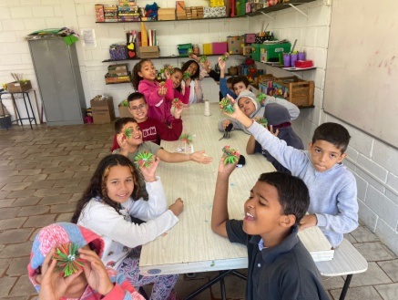

DESCRIÇÃO DAS AÇÕES EXECUTADAS
AÇÃO: Recreação- Reloginho
Data: 13/04/2023 | Local: ALC
Público Alvo/Participantes: Crianças/adolescentes (09 a 11 anos)- manhã
Número de Convocados: 27 | Número de Presentes: 16
Materiais Utilizados: Bola, corda, tampinhas ou bolinhas (ou qualquer objeto que seja utilizado para estar ao centro).
Descrição: Essa atividade é super 10 gente!
Junto com o tradicional “reloginho” você pode inserir o “aviãozinho” ampliando o grau de dificuldade e atenção da criança durante a atividade! Vamos tentar?!
O orientador compartilha os objetivos familiarizando os participantes com o assunto que será trabalhado durante a atividade.
Para execução da atividade o orientador deve preparar o ambiente com antecedência.
Distribuição das ações:
Organizar a turma em duas equipes, uma em cada base, ao centro vários objetos (tampinhas ou bolinhas...), ao sinal do orientador, um participante por vez deve pegar um objeto e levar para sua base, deve-se revezar os participantes, para que todos possam participar. Só pode ser pego, um objeto por vez, caso a bola bata no participante e pare de girar, todos os objetos já pegos, deverão ser devolvidos ao centro. Caso haja alguém que descumpre as regras (pegando mais de um objeto por vez, passando na vez do colega ou qualquer outra regra que o orientador tenha estabelecido), o jogador deverá devolver todos os objetos já pegos. Vence quem levar o maior número de objetos do centro até sua base. É importante observar o desempenho e o envolvimento de cada participante no decorrer da ação.
Resultados Alcançados: Ter noção e compreender as regras estabelecidas. Respeitar às limitações do próximo. Desenvolver raciocínio rápido, velocidade, agilidade, coordenação motora e atenção. Valorizar o trabalho em grupo.
Pontos Facilitadores: Entusiasmo das crianças.
Pontos Dificultadores: Ausência de crianças.
Registro Fotográfico:
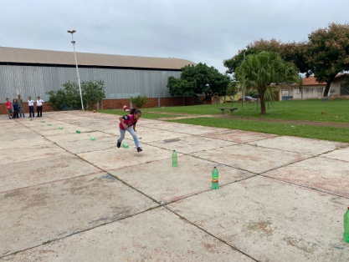

DESCRIÇÃO DAS AÇÕES EXECUTADAS
AÇÃO: Contação de Estória- Caixa surpresa
Data: 13/04/2023 | Local: ALC
Público Alvo/Participantes: Crianças/adolescentes (09 a 13 anos)- manhã e tarde
Número de Convocados: 52 | Número de Presentes: 34
Materiais Utilizados: Caixa surpresa de e.v.a
Descrição: A Caixa surpresa de contação de Estórias possibilita que as crianças possam começar a desenvolver a imaginação, a criatividade, o gosto pela leitura e pela linguagem, criando empatia com os personagens, despertando na criança o lado lúdico, característica muito importante para seu desenvolvimento. O objetivo da atividade será compartilhado pelo orientador com os participantes, explicando o desenvolvimento da atividade proposta.
Para a execução da atividade o orientador deve preparar o cenário com antecedência e separar os objetos e os materiais que serão utilizados. Ao iniciar a atividade o orientador acomodará as crianças em círculo para o desenvolvimento da atividade, o primeiro participante irá retirar um objeto da caixa o qual será possível criar a estória, e assim sucessivamente passando por todos os integrantes do grupo. Para que haja um maior aproveitamento por parte dos ouvintes também, é interessante que as crianças tenham um espaço para falar de seus personagens preferidos diante das estórias criadas.
Resultados Alcançados: Desenvolver a linguagem oral: ouvir e contar estórias de diferentes modos e estilos; Produzir histórias individuais e coletivas utilizando o conhecimento de que cada indivíduo dispõe sobre as suas experiências; Estimular a criatividade durante a elaboração da estória; Ampliar as possibilidades de expressão e comunicação, utilizando diversos materiais gráficos.
Pontos Facilitadores: Interação das crianças/adolescentes.
Pontos Dificultadores: Não houve.
Registro Fotográfico:

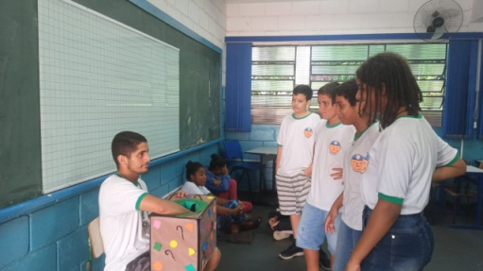

DESCRIÇÃO DAS AÇÕES EXECUTADAS
AÇÃO: Jogos de raciocínio- Juntando as letras
Data: 14/04/2023 | Local: ALC
Público Alvo/Participantes: Crianças ( 06 a 08 anos)- manhã e tarde
Número de Convocados: 39 | Número de Presentes: 19
Materiais Utilizados: Folha sulfite, tesoura, cola e envelope.
Descrição: Podemos formar duas (ou mais) equipes.
Imprimir duas folhas com uma frase secreta em letras destacadas (grandes em negrito)
A frase é elaborada pelo orientador responsável.
Exemplo:
A CASA ESTÁ ARRUMADA.
O orientador recorta as letras e coloque em um envelope.
Entregue um envelope para cada equipe que for compor a frase. Disponha cola e folha de sulfite.
Quando estiver valendo a equipe abre o envelope e organiza as letras na ordem da frase secreta em seguida cola no sulfite.
A equipe que concluir a tarefa “bate o sino”. Terminei!
O orientador deve avaliar a frase. Se estiver escrito de maneira correta a equipe ganha ponto ou vence a prova.
O orientador compartilha os objetivos familiarizando os participantes com o assunto que será trabalhado durante a atividade.
Nesse caso, à aplicação é em grupo portanto o orientador deve organizar as equipes.
Cada grupo deve receber uma folha de sulfite e cola. O desafio se inicia seguindo as orientações descritas na atividade acima.
É importante observar o desempenho e o envolvimento de cada participante no decorrer da ação. Vence o desafio quem formar a frase corretamente, colar no papel e entregar.
Resultados Alcançados: Desenvolver ações em equipe. Respeitar o pensamento do outro, valorizar o trabalho cooperativo. O diálogo, a troca de ideias, e a partilha como fonte de aprendizagem. Enriquecer o vocabulário.Estimulo a capacidade de concentração, favorecendo a criatividade.Desenvolver confiança em suas possibilidades para propor e resolver problemas.
Pontos Facilitadores: Participação da crianças/adolescentes.
Pontos Dificultadores: Não houve.
Registro Fotográfico:

DESCRIÇÃO DAS AÇÕES EXECUTADAS
AÇÃO: Oficina de dança- Dança do elástico
Data: 14/04/2023 | Local: ALC
Público Alvo/Participantes: Crianças (06 a 08 anos) manhã e tarde
Número de Convocados: 79 | Número de Presentes: 38
Materiais Utilizados: Elástico cru; Tesoura; Recursos multimídia.
Descrição: Com uma simples tira de elástico estirada a alguns amigos, a dança do elástico se torna uma brincadeira super divertida. É possível criar e recriar como quiser, é prático e rápido. Vamos preparar?
O orientador antecipadamente deixará separado os materiais a serem usados na atividade. Divididos em trios ou quartetos, as crianças receberão um elástico com a medida de 1 metro e meio. Após, é só amarrar as pontas, colocar nos tornozelos de uma dupla e se divertir com a criação das coreografias.
Resultados Alcançados: Estimular a criatividade na criação das sequências; Modificar níveis de dificuldade como desafio para as crianças; Exercitar a agilidade e equilíbrio.
Pontos Facilitadores: Interação dos adolescentes.
Pontos Dificultadores: Ausência de adolescentes.
Registro Fotográfico:

DESCRIÇÃO DAS AÇÕES EXECUTADAS
AÇÃO: Leitura- Mala Viajante
Data: 14/04/2023 | Local: ALC
Público Alvo/Participantes: Crianças ( 06 a 08 anos) manhã e tarde
Número de Convocados: 06 | Número de Presentes: 06
Materiais Utilizados: Mala viajante e livros infantis.
Descrição: A pratica da leitura muitas vezes se inicia em casa com a família, com pais/ responsáveis e a ferramenta para tornar as crianças críticas e pensante são os livros porque através deles vivem experiências que ainda não viveram em sua vida real. Nesse sentindo as histórias são ótimas formas de aprender sobre diferentes emoções, e compreender melhor os próprios sentimentos a partir daquilo que os personagens dos livros vivem.
O objetivo de trabalhar com a Mala Viajante é estimular a leitura de tal forma que seja prazeroso e não obrigatório, aguçar o imaginário e ampliar o vocabulário das crianças. Portanto foram selecionadas seis crianças por grupo de seis anos a treze anos.
Os livros foram selecionados de acordo com idade de cada grupo, inicialmente foi selecionado seis crianças de 06 a 08 anos, sendo três do período da manhã e três período tarde. Dentro da mala viajante foi entregue 7 livros com histórias variadas e no final dos livros atividades complementares como caça palavras, pinturas entre outras atividades . As crianças levaram para suas residências, a devolutiva da mala no dia seguinte, para posterior entrega para outras crianças e adolescentes.
Resultados Alcançados: A mala viajante tem o objetivo de incentivar a criança / adolescente em adquirir o hábito da leitura, conhecer estórias variadas, aumentar o vocabulário e despertar a imaginação, curiosidade e comunicação.
Pontos Facilitadores: Material de fácil acesso á incentiva da leitura.
Pontos Dificultadores: Não houve.
Registro Fotográfico:

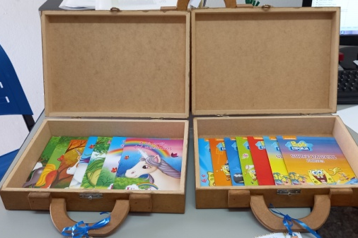

DESCRIÇÃO DAS AÇÕES EXECUTADAS
AÇÃO: Oficina socioeducativo- quem sou eu?
Data: 17/04/2023 | Local: ALC
Público Alvo/Participantes: Crianças (06 a 08 anos)- manhã e tarde
Número de Convocados: 39 | Número de Presentes: 25
Materiais Utilizados: Aparelho de som com música ambiente, lápis de cor e folha sulfite.
Descrição: Inicialmente a assistente social orientou as crianças sobre a atividade, em seguida entregou a atividade impressa para que as crianças de forma lúdica descrevesse ou desenhasse sobre suas qualidades , em seguida foi abordado sobre o tema com roda de conversa. A percepção de cada pessoa sobre si mesma é diferente da que os outros têm sobre ela; essas diferentes percepções não indicam verdades ou mentiras, mas modos distintos de ver a mesma pessoa, pois o que achamos de nós é construído nas nossas relações - conosco e com os outros. Saber a opinião que o outro tem sobre nós nos ajuda a refletir melhor sobre quem somos e como somos vistos pelos outros. Ressalte a importância de conhecer o outro e que para conhecê-lo e poder interagir socialmente com ele, é fundamental que conheçamos a nós mesmos, nossas características, nossas qualidades positivas e negativas, fraquezas, fortalezas e dificuldades. É na relação com o outro que temos oportunidade de desenvolver e fortalecer a nossa identidade.
Finalizou-se atividade com jogos interativos.
Resultados Alcançados: Aprender sobre quem eu sou e me aceitar. Conseguir sentir que faço parte (de uma família, de um serviço, de uma comunidade, de um território). Conseguir identificar os meus grupos por afinidade de interesses e aptidões.
Pontos Facilitadores: Entusiasmo das crianças.
Pontos Dificultadores: Ausência de crianças.
Registro Fotográfico:
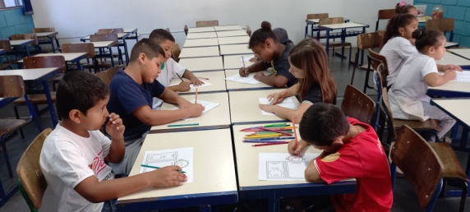

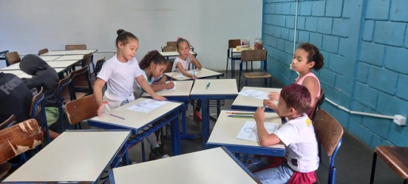

DESCRIÇÃO DAS AÇÕES EXECUTADAS
AÇÃO: Contação de Estória- Caixa surpresa
Data: 17/04/2023 | Local: ALC
Público Alvo/Participantes: Crianças (09 a 11 anos)- manhã
Número de Convocados: 27 | Número de Presentes: 17
Materiais Utilizados: Caixa surpresa de e.v.a
Descrição: A Caixa surpresa de contação de Estórias possibilita que as crianças possam começar a desenvolver a imaginação, a criatividade, o gosto pela leitura e pela linguagem, criando empatia com os personagens, despertando na criança o lado lúdico, característica muito importante para seu desenvolvimento. O objetivo da atividade será compartilhado pelo orientador com os participantes, explicando o desenvolvimento da atividade proposta.
Para a execução da atividade o orientador deve preparar o cenário com antecedência e separar os objetos e os materiais que serão utilizados. Ao iniciar a atividade o orientador acomodará as crianças em círculo para o desenvolvimento da atividade, o primeiro participante irá retirar um objeto da caixa o qual será possível criar a estória, e assim sucessivamente passando por todos os integrantes do grupo. Para que haja um maior aproveitamento por parte dos ouvintes também, é interessante que as crianças tenham um espaço para falar de seus personagens preferidos diante das estórias criadas.
Resultados Alcançados: Desenvolver a linguagem oral: ouvir e contar estórias de diferentes modos e estilos; Produzir histórias individuais e coletivas utilizando o conhecimento de que cada indivíduo dispõe sobre as suas experiências; Estimular a criatividade durante a elaboração da estória; Ampliar as possibilidades de expressão e comunicação, utilizando diversos materiais gráficos.
Pontos Facilitadores: Interação das crianças.
Pontos Dificultadores: Não houve.
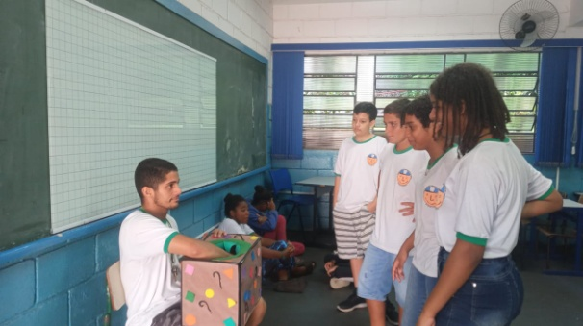
Registro Fotográfico:

DESCRIÇÃO DAS AÇÕES EXECUTADAS
AÇÃO: Jogos de raciocínio- Vôlei sentado
Data: 17/04/2023 | Local: ALC
Público Alvo/Participantes: Adolescentes (12 a 13 anos) manhã
Número de Convocados: 27 | Número de Presentes: 18
Materiais Utilizados: Pátio, bola e rede.
Descrição: Qualquer jogo de vôlei tem o objetivo principal de tocar a quadra adversária com a bola, enviando-a por cima da rede. Com o vôlei sentado, não é diferente. Contudo, a regra é que o atleta não pode bater na bola sem estar em contato com o chão.
Resultados alcançados: Estimular a prática de esporte e incentivar trabalho em equipe.
Pontos Facilitadores: Entusiasmo dos adolescentes.
Pontos Dificultadores: Não houve.
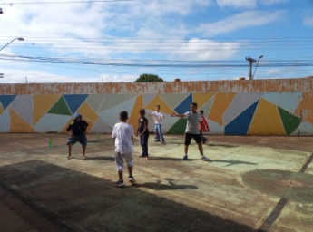
Registro Fotográfico:

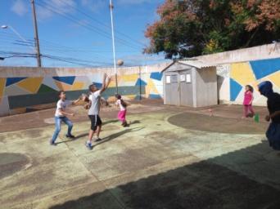

DESCRIÇÃO DAS AÇÕES EXECUTADAS
AÇÃO: Contação de estória- Forme palavras
Data: 17/04/2023 | Local: ALC
Público Alvo/Participantes: Crianças 06 a 08 anos ( manhã e tarde)
Número de Convocados: 39 | Número de Presentes: 19
Materiais Utilizados: Sulfite, letras impressas.
Descrição: De forma lúdica após contação de estória as crianças realizaram a junção de palavras baseada na estória. Foram divididas em grupos para assim compartilha suas duvidas com o colegas.
Resultados Alcançados: Aplicar e enriquecer o vocabulário, além de fortalecer vínculos com os colegas.
Pontos Facilitadores: Interação das crianças.
Pontos Dificultadores: Não houve.
Registro Fotográfico:

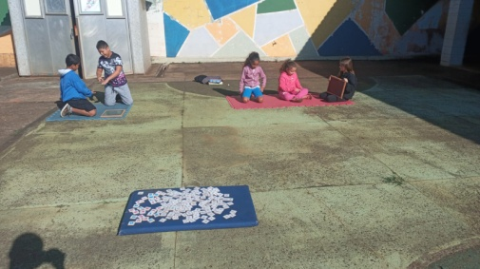

DESCRIÇÃO DAS AÇÕES EXECUTADAS
AÇÃO: Oficina de culinária- Pirulito de Chocolate (Recheio de Doce de Leite)
Data: 18/04/2023 | Local: ALC
Público Alvo/Participantes: Crianças (06 a 08 anos) manhã
Número de Convocados: 39 | Número de Presentes: 18
Materiais Utilizados: Ingredientes descritos na receita; assadeira, papel manteiga, saquinho e fitilho para embalagem.
Descrição: Quem não gosta de um chocolatinho? Ou talvez conhece alguém que goste.
Hoje a nossa culinária está uma doçura!
Pode chamar nossas crianças/adolescentes, porque chegou o momento de iniciar e aprender o preparo dessa delícia.
Ingredientes:

- Bolacha Maria
- Doce de leite cremoso
- Palito de picolé
- Chocolate fracionado
- Confeitos de sua preferência
- Assadeira e Papel manteiga
- Saquinho e fitilho para embalagem

Modo de preparo:

Com a ajuda do palito, coloque o recheio do doce de leite no centro da bolacha maria.
Coloque outra bolacha em cima, apertando devagar para espalhar o recheio. Assim preparou um mini sanduíche.
O palito deve ficar entre as duas bolachas.
Agora derreta o chocolate fracionado em banho maria no fogão. Coloque o chocolate derretido em um recipiente largo e alto para mergulhar o pirulito. Dessa forma facilita a cobertura homogenia.
Com o chocolate ainda mole, coloque confeitos de sua preferência para decorar.
Forre uma assadeira com papel manteiga para secar bem os pirulitos de bolacha Maria antes de colocar no saquinho e amarrar com fitilho. Ficam lindos e saborosos!
Resultados Alcançados: Desenvolver atitudes de interação, de colaboração e de troca de experiências em grupos. Planejamento de tempo. Priorizar hábitos de higiene. Estimulo a criatividade. Elevar a autoestima. Transmitir aprendizagem aos familiares.
Pontos Facilitadores: Profissional capacitado.
Pontos Dificultadores: Não houve.
Registro Fotográfico:

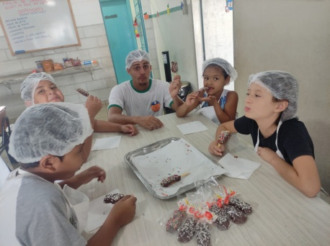
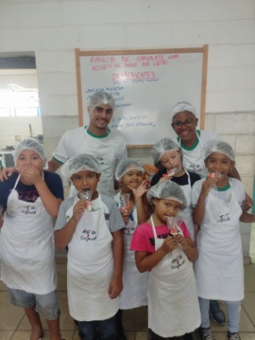

DESCRIÇÃO DAS AÇÕES EXECUTADAS
AÇÃO: Recreação- Corrida infinita
Data: 18/04/2023 | Local: ALC
Público Alvo/Participantes: Crianças/Adolescentes (09 a 12 anos) manhã
Número de Convocados: 27 | Número de Presentes: 13
Materiais Utilizados: Garrafas pet, bambolês e apito.
Descrição: Na corrida infinita não é momento de moleza. Já que o percurso é grande, leve em consideração que precisam agir rápido para ganhar a partida. Vamos conhecer essa brincadeira e enfrentar esse desafio? Os participantes formam dois grupos e se posicionam em fileiras. O orientador irá distribuir bambolês com um pouco de distância pelo percurso. Dentro do primeiro bambolê de cada fileira são posicionadas 10 garrafas. Um participante por vez de cada time deverá retirar uma garrafa, colocar no bambolê da frente e voltar, assim sucessivamente com os outros integrantes, até que todas as garrafas estejam no segundo bambolê, vencendo a turma que finalizar primeiro. É importante observar o desempenho e o envolvimento de cada participante no decorrer da ação.
Resultados Alcançados: Aprimorar a agilidade e concentração. Desenvolver a interação e colaboração entre os participantes. Disciplina e respeito as regras.
Pontos Facilitadores: Entusiasmo das crianças e apoio do profissional.
Pontos Dificultadores: Não houve.
Registro Fotográfico:
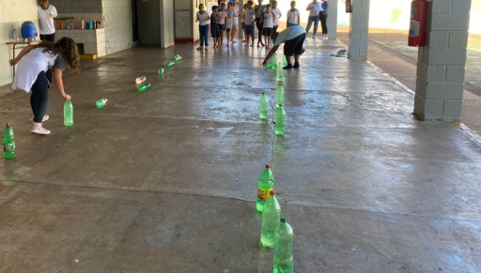

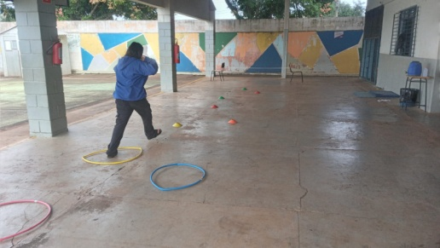

DESCRIÇÃO DAS AÇÕES EXECUTADAS
AÇÃO: Contação de estória- Pintura mandala
Data: 18/04/2023 | Local: ALC
Público Alvo/Participantes: Adolescente (12 a 13 anos) manhã
Número de Convocados: 27 | Número de Presentes: 14
Materiais Utilizados: Lápis de cor, folha sulfite.
Descrição: A assistente social iniciou a atividade com breve explicação sobre a origem da mandala. A pintura de mandalas tem como objetivo proporcionar relaxamento, meditação e concentração para quem pratica. A palavra "mandala" vem do sânscrito e significa "círculo" ou "centro". As mandalas são desenhos circulares com padrões geométricos que representam a totalidade do universo. Em seguida entregou-se mandalas impressa em folhas sulfites e lápis de cor com diversas cores para os adolescentes pintarem suas mandalas, durante a atividade a assistente social continuou abordando o tema e tirando duvidas e auxiliando os adolescentes.
A prática de pintar mandalas tem sido usada por várias culturas e tradições religiosas como uma ferramenta de meditação e autoconhecimento. A pintura de mandalas é considerada uma forma de arte terapêutica, que ajuda a reduzir o estresse e a ansiedade, além de melhorar a concentração e a criatividade.
Ao pintar mandalas, as pessoas podem se concentrar em um único ponto, permitindo que suas mentes se acalmem e relaxem. As mandalas também são usadas como um símbolo de cura e equilíbrio interior, ajudando as pessoas a se conectarem com seu eu interior e a encontrarem a paz interior.

Resultados Alcançados: A pintura de mandalas pode ter diversos objetivos e benefícios, desde o relaxamento até a terapia. Cada pessoa pode encontrar sua própria razão para pintar mandalas, e não há certo ou errado em relação a isso.
Pontos Facilitadores: Participação dos adolescentes.
Pontos Dificultadores: Não houve.
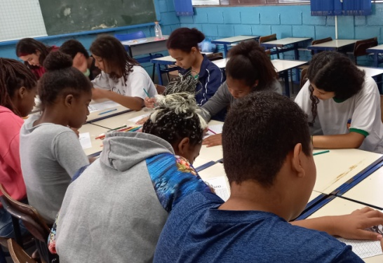
Registro Fotográfico:

DESCRIÇÃO DAS AÇÕES EXECUTADAS
AÇÃO: Recreação- Reloginho
Data: 18/04/2023 | Local: ALC
Público Alvo/Participantes: Crianças/adolescentes (09 a 13 anos)- tarde
Número de Convocados: 25 | Número de Presentes: 19
Materiais Utilizados: Bola, corda, tampinhas ou bolinhas (ou qualquer objeto que seja utilizado para estar ao centro).
Descrição: Essa atividade é super 10 gente!
Junto com o tradicional “reloginho” você pode inserir o “aviãozinho” ampliando o grau de dificuldade e atenção da criança durante a atividade! Vamos tentar?!
O orientador compartilha os objetivos familiarizando os participantes com o assunto que será trabalhado durante a atividade.
Para execução da atividade o orientador deve preparar o ambiente com antecedência.
Distribuição das ações:
Organizar a turma em duas equipes, uma em cada base, ao centro vários objetos (tampinhas ou bolinhas...), ao sinal do orientador, um participante por vez deve pegar um objeto e levar para sua base, deve-se revezar os participantes, para que todos possam participar. Só pode ser pego, um objeto por vez, caso a bola bata no participante e pare de girar, todos os objetos já pegos, deverão ser devolvidos ao centro. Caso haja alguém que descumpre as regras (pegando mais de um objeto por vez, passando na vez do colega ou qualquer outra regra que o orientador tenha estabelecido), o jogador deverá devolver todos os objetos já pegos. Vence quem levar o maior número de objetos do centro até sua base. É importante observar o desempenho e o envolvimento de cada participante no decorrer da ação.
Resultados Alcançados: Ter noção e compreender as regras estabelecidas. Respeitar às limitações do próximo. Desenvolver raciocínio rápido, velocidade, agilidade, coordenação motora e atenção. Valorizar o trabalho em grupo.
Pontos Facilitadores: Entusiasmo das crianças.
Pontos Dificultadores: Ausência de crianças.
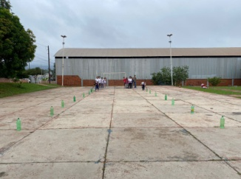
Registro Fotográfico:

DESCRIÇÃO DAS AÇÕES EXECUTADAS
AÇÃO: Oficina de dança- Pé com pé
Data: 19/04/2023 | Local: ALC
Público Alvo/Participantes: Crianças (06 a 08 anos) manhã e tarde
Número de Convocados: 39 | Número de Presentes: 22
Materiais Utilizados: Recursos multimídia.
Descrição: Iniciou a aula com aquecimento, com movimentos simples de alongamento e flexibilidade. Em seguida começou com passos básicos, com o entendimento das crianças aumentou-se os passos e acelerou o ritmo. Finalizando com alongamento para ajudar a relaxar os músculos e prevenir lesões. O orientador adaptou a aula de acordo com o nível de habilidade das crianças e sempre encoraje-os a se divertirem e se expressarem através da dança.
Resultados Alcançados: Promover socialização, criar laços sociais e comunitários, também considerada uma forma de expressão cultural e tradição.
Pontos Facilitadores: Entusiasmo das crianças.
Pontos Dificultadores: Não houve.
Registro Fotográfico:

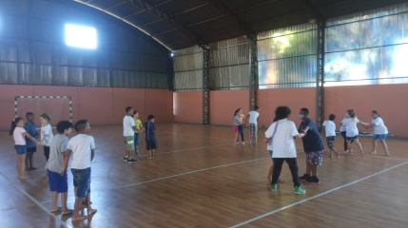

DESCRIÇÃO DAS AÇÕES EXECUTADAS
AÇÃO: Oficina de culinária- Pirulito de Chocolate (Recheio de Doce de Leite)
Data: 19/04/2023 | Local: ALC
Público Alvo/Participantes: Crianças/adolescentes ( 09 a 13 anos) manhã e tarde
Número de Convocados: 52 | Número de Presentes: 31
Materiais Utilizados: Ingredientes descritos na receita; assadeira, papel manteiga, saquinho e fitilho para embalagem.
Descrição: Quem não gosta de um chocolatinho? Ou talvez conhece alguém que goste.
Hoje a nossa culinária está uma doçura!
Pode chamar nossas crianças/adolescentes, porque chegou o momento de iniciar e aprender o preparo dessa delícia.
Ingredientes:

- Bolacha Maria
- Doce de leite cremoso
- Palito de picolé
- Chocolate fracionado
- Confeitos de sua preferência
- Assadeira e Papel manteiga
- Saquinho e fitilho para embalagem

Modo de preparo:

Com a ajuda do palito, coloque o recheio do doce de leite no centro da bolacha maria.
Coloque outra bolacha em cima, apertando devagar para espalhar o recheio. Assim preparou um mini sanduíche.
O palito deve ficar entre as duas bolachas.
Agora derreta o chocolate fracionado em banho maria no fogão. Coloque o chocolate derretido em um recipiente largo e alto para mergulhar o pirulito. Dessa forma facilita a cobertura homogenia.
Com o chocolate ainda mole, coloque confeitos de sua preferência para decorar.
Forre uma assadeira com papel manteiga para secar bem os pirulitos de bolacha Maria antes de colocar no saquinho e amarrar com fitilho. Ficam lindos e saborosos!
Resultados Alcançados: Desenvolver atitudes de interação, de colaboração e de troca de experiências em grupos. Planejamento de tempo. Priorizar hábitos de higiene. Estimulo a criatividade. Elevar a autoestima. Transmitir aprendizagem aos familiares.
Pontos Facilitadores: Participação das crianças.
Pontos Dificultadores: Não houve.
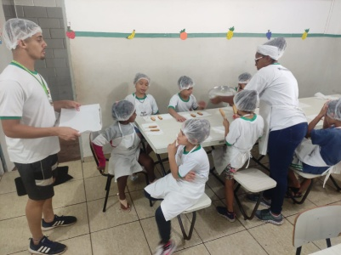
Registro Fotográfico:

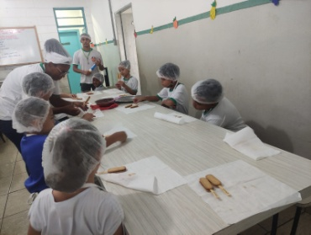

DESCRIÇÃO DAS AÇÕES EXECUTADAS
AÇÃO: Oficina socioeducativo- quem sou eu?
Data: 19/04/2023 | Local: ALC
Público Alvo/Participantes: Adolescentes (12 a 13 anos)- manhã
Número de Convocados: 27 | Número de Presentes: 15
Materiais Utilizados: Aparelho de som com música ambiente, lápis de cor e folha sulfite.
Descrição: Inicialmente a assistente social orientou as crianças sobre a atividade, em seguida entregou a atividade impressa para que as crianças de forma lúdica descrevesse ou desenhasse sobre suas qualidades , em seguida foi abordado sobre o tema com roda de conversa. A percepção de cada pessoa sobre si mesma é diferente da que os outros têm sobre ela; essas diferentes percepções não indicam verdades ou mentiras, mas modos distintos de ver a mesma pessoa, pois o que achamos de nós é construído nas nossas relações - conosco e com os outros. Saber a opinião que o outro tem sobre nós nos ajuda a refletir melhor sobre quem somos e como somos vistos pelos outros. Ressalte a importância de conhecer o outro e que para conhecê-lo e poder interagir socialmente com ele, é fundamental que conheçamos a nós mesmos, nossas características, nossas qualidades positivas e negativas, fraquezas, fortalezas e dificuldades. É na relação com o outro que temos oportunidade de desenvolver e fortalecer a nossa identidade.
Finalizou-se atividade com jogos interativos.
Resultados Alcançados: Aprender sobre quem eu sou e me aceitar. Conseguir sentir que faço parte (de uma família, de um serviço, de uma comunidade, de um território). Conseguir identificar os meus grupos por afinidade de interesses e aptidões.
Pontos Facilitadores: Entusiasmo das crianças.
Pontos Dificultadores: Ausência de crianças.
Registro Fotográfico:

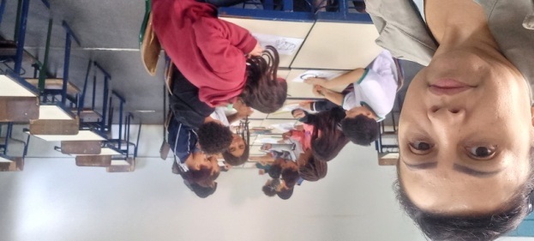

DESCRIÇÃO DAS AÇÕES EXECUTADAS
AÇÃO: Recreação- Corrida infinita
Data: 20/04/2023 | Local: ALC
Público Alvo/Participantes: Crianças (06 a 08 anos) manhã e tarde
Número de Convocados: 39 | Número de Presentes: 22
Materiais Utilizados: Garrafas pet, bambolês e apito.
Descrição: Na corrida infinita não é momento de moleza. Já que o percurso é grande, leve em consideração que precisam agir rápido para ganhar a partida. Vamos conhecer essa brincadeira e enfrentar esse desafio? Os participantes formam dois grupos e se posicionam em fileiras. O orientador irá distribuir bambolês com um pouco de distância pelo percurso. Dentro do primeiro bambolê de cada fileira são posicionadas 10 garrafas. Um participante por vez de cada time deverá retirar uma garrafa, colocar no bambolê da frente e voltar, assim sucessivamente com os outros integrantes, até que todas as garrafas estejam no segundo bambolê, vencendo a turma que finalizar primeiro. É importante observar o desempenho e o envolvimento de cada participante no decorrer da ação.
Resultados Alcançados: Aprimorar a agilidade e concentração. Desenvolver a interação e colaboração entre os participantes. Disciplina e respeito as regras.
Pontos Facilitadores: Entusiasmo das crianças e apoio do profissional.
Pontos Dificultadores: Não houve.
Registro Fotográfico:

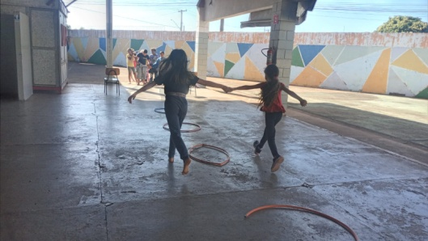

DESCRIÇÃO DAS AÇÕES EXECUTADAS
AÇÃO: Oficina socioeducativo- quem sou eu?
Data: 20/04/2023 | Local: ALC
Público Alvo/Participantes: Adolescentes (12 a 13 anos)- manhã
Número de Convocados: 52 | Número de Presentes: 30
Materiais Utilizados: Aparelho de som com música ambiente, lápis de cor e folha sulfite.
Descrição: Inicialmente a assistente social orientou as crianças sobre a atividade, em seguida entregou a atividade impressa para que as crianças de forma lúdica descrevesse ou desenhasse sobre suas qualidades , em seguida foi abordado sobre o tema com roda de conversa. A percepção de cada pessoa sobre si mesma é diferente da que os outros têm sobre ela; essas diferentes percepções não indicam verdades ou mentiras, mas modos distintos de ver a mesma pessoa, pois o que achamos de nós é construído nas nossas relações - conosco e com os outros. Saber a opinião que o outro tem sobre nós nos ajuda a refletir melhor sobre quem somos e como somos vistos pelos outros. Ressalte a importância de conhecer o outro e que para conhecê-lo e poder interagir socialmente com ele, é fundamental que conheçamos a nós mesmos, nossas características, nossas qualidades positivas e negativas, fraquezas, fortalezas e dificuldades. É na relação com o outro que temos oportunidade de desenvolver e fortalecer a nossa identidade.
Finalizou-se atividade com jogos interativos.
Resultados Alcançados: Aprender sobre quem eu sou e me aceitar. Conseguir sentir que faço parte (de uma família, de um serviço, de uma comunidade, de um território). Conseguir identificar os meus grupos por afinidade de interesses e aptidões.
Pontos Facilitadores: Entusiasmo das crianças.
Pontos Dificultadores: Ausência de crianças.
Registro Fotográfico:

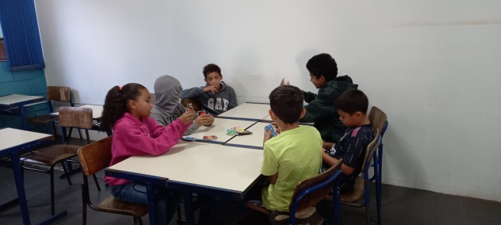

DESCRIÇÃO DAS AÇÕES EXECUTADAS
AÇÃO: Oficina de culinária- Pirulito de Chocolate (Recheio de Doce de Leite)
Data: 20/04/2023 | Local: ALC
Público Alvo/Participantes: Crianças/adolescentes ( 09 a 13 anos) manhã e tarde
Número de Convocados: 52 | Número de Presentes: 31
Materiais Utilizados: Ingredientes descritos na receita; assadeira, papel manteiga, saquinho e fitilho para embalagem.
Descrição: Quem não gosta de um chocolatinho? Ou talvez conhece alguém que goste.
Hoje a nossa culinária está uma doçura!
Pode chamar nossas crianças/adolescentes, porque chegou o momento de iniciar e aprender o preparo dessa delícia.
Ingredientes:

- Bolacha Maria
- Doce de leite cremoso
- Palito de picolé
- Chocolate fracionado
- Confeitos de sua preferência
- Assadeira e Papel manteiga
- Saquinho e fitilho para embalagem

Modo de preparo:

Com a ajuda do palito, coloque o recheio do doce de leite no centro da bolacha maria.
Coloque outra bolacha em cima, apertando devagar para espalhar o recheio. Assim preparou um mini sanduíche.
O palito deve ficar entre as duas bolachas.
Agora derreta o chocolate fracionado em banho maria no fogão. Coloque o chocolate derretido em um recipiente largo e alto para mergulhar o pirulito. Dessa forma facilita a cobertura homogenia.
Com o chocolate ainda mole, coloque confeitos de sua preferência para decorar.
Forre uma assadeira com papel manteiga para secar bem os pirulitos de bolacha Maria antes de colocar no saquinho e amarrar com fitilho. Ficam lindos e saborosos!
Resultados Alcançados: Desenvolver atitudes de interação, de colaboração e de troca de experiências em grupos. Planejamento de tempo. Priorizar hábitos de higiene. Estimulo a criatividade. Elevar a autoestima. Transmitir aprendizagem aos familiares.
Pontos Facilitadores: Participação das crianças.
Pontos Dificultadores: Não houve.
Registro Fotográfico:

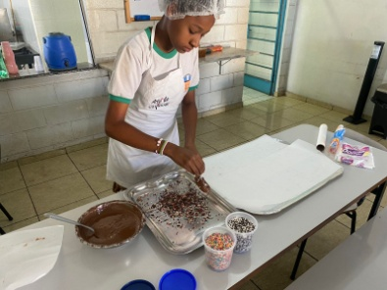
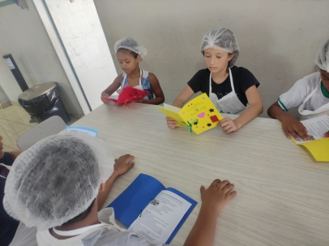

DESCRIÇÃO DAS AÇÕES EXECUTADAS
AÇÃO: Oficina de criação- Pintura em aquarela
Data: 24/04/2023 | Local: ALC
Público Alvo/Participantes: Crianças ( 06 a 08 anos) manhã
Número de Convocados: 40 | Número de Presentes: 25
Materiais Utilizados: Guache, folhas sulfites, pinceis.
Descrição: Na sala de criação a orientadora responsável aplicou a pintura com guache no qual o objetivo foi fazer com que a criança se divertisse e estimulasse a criatividade. Utilizou-se as cores permitindo experiências sensoriais com meios novos e diferentes, como papéis de variadas texturas, pincéis e água.
Resultados Alcançados: Estimular a comunicação, a criatividade, sensibilidade e aumentar a capacidade de concentração e trabalho em grupos.
Pontos Facilitadores: Entusiasmo das crianças e profissional capacitado.
Pontos Dificultadores: Não houve.
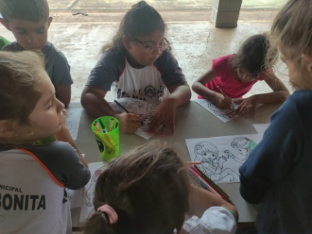
Registro Fotográfico:

DESCRIÇÃO DAS AÇÕES EXECUTADAS
AÇÃO: Recreação- Máquina de lavar
Data: 24/04/2023 | Local: ALC
Público Alvo/Participantes: Crianças/Adolescentes ( 09 a 13 anos) manhã e tarde
Número de Convocados: 52 | Número de Presentes: 32
Materiais Utilizados: ginásio.
Descrição: Atividade cooperativa, onde um grupo de 4 ou 5 alunos abraçados tentam impedir que o pegador agarre uma fita colocada nas costas de um dos integrantes do grupo, sendo que para isso devem se locomover o tempo todo para o lado direito e esquerdo, fazendo um movimento como de uma "máquina de lavar"; o jogo é bem divertido e dinâmico.
Resultados Alcançados: Trabalhar a afetividade através da cooperação e o contato físico, desenvolver a agilidade e estratégias de jogo.
Pontos Facilitadores: Interração das crianças.
Pontos Dificultadores: Não houve.
Registro Fotográfico:

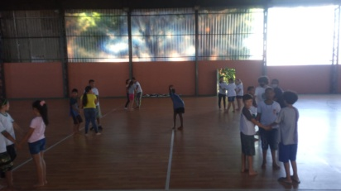
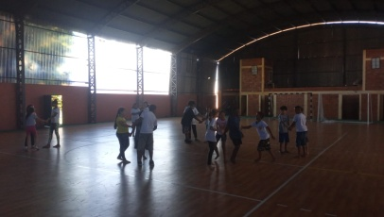

DESCRIÇÃO DAS AÇÕES EXECUTADAS
AÇÃO: Oficina de contação de estória- Incorporando cena
Data: 24/04/2023 | Local: ALC
Público Alvo/Participantes: Adolescentes ( 12 a 13 anos) manhã
Número de Convocados: 27 | Número de Presentes: 14
Materiais Utilizados: Caixa de papelão, folhas sulfite e lápis.
Descrição: É visto como um grande desafio, onde é preciso se adaptar ao personagem e cenas proposta, mas com o auxílio dos amigos e muita criatividade, a dinâmica incorporando cenas se torna completamente fácil. Dentro da caixa a ser usada na atividade, o orientador colocará diversas frases com o objetivo de ser encenada em grupo ou sozinhos. Todavia, quando estiverem em grupo, terão que incrementar mais ações junto a cena que tiraram. O intuito é estimular a criatividade e deixar que se divirtam tanto na elaboração de cenas e nas apresentações.
Resultados Alcançados: Estimular a criatividade, Propor momentos de interação e diversão, cumprimento das regras.
Pontos Facilitadores: Profissional capacitado.
Pontos Dificultadores: Não houve.
Registro Fotográfico:

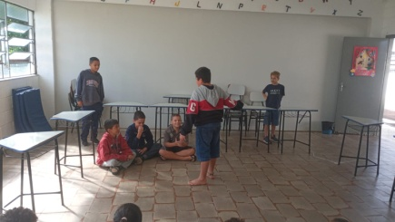

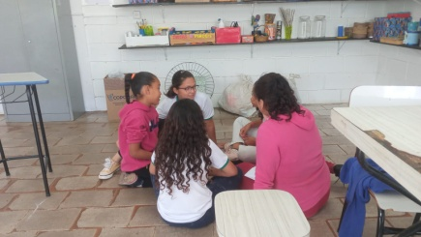

DESCRIÇÃO DAS AÇÕES EXECUTADAS
AÇÃO: Jogos de raciocínio- Slape Canadense
Data: 25/04/2023 | Local: ALC
Público Alvo/Participantes: Crianças (06 a 08 anos) manhã e tarde
Número de Convocados: 39 | Número de Presentes: 23
Materiais Utilizados: Cadeiras e recursos multimídia.
Descrição: A brincadeira é muito simples, segue as instruções do orientador: A fase quatro é "mãos na cabeça".. Então fica na sequência: Joelhos, palmas, abraço, cabeça. Aí vai na sequencia até a contagem do 6. Então recomeça no joelho e acaba na palma. 5a fase, mãos nos ombros. e 6a fase: Mãos pro ar. 6 fases são o suficiente para ficar bem difícil e estimular bastante o raciocínio, memória e coordenação motora.
Resultados Alcançados: Trabalhar a imaginação, concentração e habilidade.
Pontos Facilitadores: Participação das crianças/adolescentes.
Pontos Dificultadores: Não houve.
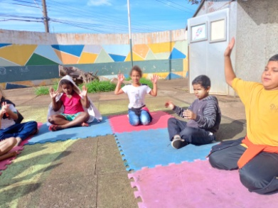
Registro Fotográfico:

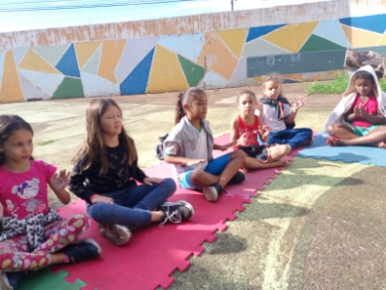

DESCRIÇÃO DAS AÇÕES EXECUTADAS
AÇÃO: Oficina de contação de estória- Incorporando cena
Data: 25/04/2023 | Local: ALC
Público Alvo/Participantes: Adolescentes ( 09 a 13 anos) manhã e tarde
Número de Convocados: 52 | Número de Presentes: 33
Materiais Utilizados: Caixa de papelão, folhas sulfite e lápis.
Descrição: É visto como um grande desafio, onde é preciso se adaptar ao personagem e cenas proposta, mas com o auxílio dos amigos e muita criatividade, a dinâmica incorporando cenas se torna completamente fácil. Dentro da caixa a ser usada na atividade, o orientador colocará diversas frases com o objetivo de ser encenada em grupo ou sozinhos. Todavia, quando estiverem em grupo, terão que incrementar mais ações junto a cena que tiraram. O intuito é estimular a criatividade e deixar que se divirtam tanto na elaboração de cenas e nas apresentações.
Resultados Alcançados: Estimular a criatividade, Propor momentos de interação e diversão, cumprimento das regras.
Pontos Facilitadores: Profissional capacitado.
Pontos Dificultadores: Não houve.
Registro Fotográfico:

DESCRIÇÃO DAS AÇÕES EXECUTADAS
AÇÃO: Oficina de Criação- Pulseirinha
Data: 25/04/2023 | Local: ALC
Público Alvo/Participantes: Adolescentes ( 12 a 13 anos) manhã
Número de Convocados: 27 | Número de Presentes: 14
Materiais Utilizados: Barbante, papelão e tesoura.
Descrição: Na sala de criação as crianças confeccionaram pulseiras trançadas com molde de papel, as crianças usaram a criatividade, ficaram atentas com o colorido das pulseiras.
Resultados Alcançados: Proporcionou concentração, interação entre os participantes e aguçou a criatividade.
Pontos Facilitadores: Entusiasmo das crianças e profissional capacitado.
Pontos Dificultadores: Não houve.
Registro Fotográfico:

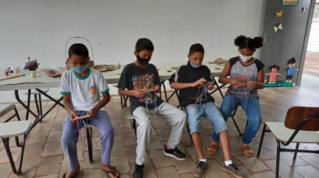

DESCRIÇÃO DAS AÇÕES EXECUTADAS
AÇÃO: Oficina de dança- sequência dançante
Data: 26/04/2023 | Local: ALC
Público Alvo/Participantes: Crianças ( 06 a 08 anos)-manhã e tarde
Número de Convocados: 39 | Número de Presentes: 17
Materiais Utilizados: Recursos multimídia
Descrição: Um jogo bastante dinâmico, além de divertir é importante estar atento e decorar cada movimento do parceiro, articulando estratégias essenciais para esse jogo.
Pode ser aplicado em duplo, trio ou grupo. O desafio se inicia seguindo as seguintes orientações: Inicialmente os participantes jogarão em duplas para compreenderem a dinâmica do jogo. O próximo passo é repetir os movimentos já realizados pelo outro participante e assim acrescentar mais um. Dessa forma o desfio aumente de forma consecutiva. Vence quem menos errar. É importante observar o desempenho e o envolvimento de cada participante no decorrer da ação.
Resultados Alcançados: Incentivar a percepção de cada movimento e memorização. Manter a atenção da criança/adolescente diante da ação proposta. Estimular as ações em grupo. Disciplina e respeito às regras.
Pontos Facilitadores: Participação das crianças e entusiasmo.
Pontos Dificultadores: Não houve.
Registro Fotográfico:
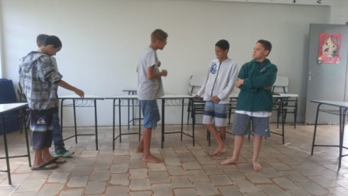

DESCRIÇÃO DAS AÇÕES EXECUTADAS
AÇÃO: Jogos de raciocínio- Jogo Pong hau Pi
Data: 26/04/2023 | Local: ALC
Público Alvo/Participantes: Crianças/adolescente ( 09 a 13 anos) manhã e tarde
Número de Convocados: 52 | Número de Presentes: 34
Materiais Utilizados: Sala de Criação, folha sulfite e tampinhas de garrafas.
Descrição: Para fazer o jogo PONG HAU KI usa-se apenas um pedaço de papelão, quatro tampinhas de garrafas, régua e caneta. Após fazer as marcações no tabuleiro, os dois jogadores podem iniciar os jogos. Para jogar o Pong Hau K'i cada jogador precisa tentar bloquear a jogada do outro participante através das movimentações das peças nas cinco casas disponíveis; quem conseguir bloquear a jogada do outro participante ganha a partida. O jogo começa com as duas peças de um jogador nas duas casas de cima e as duas peças do outro jogador nas duas casas de baixo; a casa central fica vazia. A partir do momento que o primeiro jogador posicionar a peça na casa central, o jogo começará. Os jogadores precisam movimentar as peças e tentar bloquear a jogada do outro participante. Quem conseguir bloquear a jogada do outro ganhará a partida.
Resultados Alcançados: Praticar habilidades de encontrar soluções em grupo.
Pontos Facilitadores: Material de fácil acesso.
Pontos Dificultadores: Não houve.
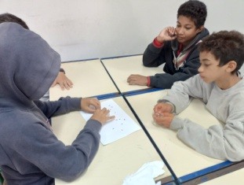
Registro Fotográfico:

DESCRIÇÃO DAS AÇÕES EXECUTADAS
AÇÃO: Recreação- Reloginho
Data: 26/04/2023 | Local: ALC
Público Alvo/Participantes: Adolescentes (12 a 13 anos)- manhã
Número de Convocados: 27 | Número de Presentes: 14
Materiais Utilizados: Bola, corda, tampinhas ou bolinhas (ou qualquer objeto que seja utilizado para estar ao centro).
Descrição: Essa atividade é super 10 gente!
Junto com o tradicional “reloginho” você pode inserir o “aviãozinho” ampliando o grau de dificuldade e atenção da criança durante a atividade! Vamos tentar?!
O orientador compartilha os objetivos familiarizando os participantes com o assunto que será trabalhado durante a atividade.
Para execução da atividade o orientador deve preparar o ambiente com antecedência.
Distribuição das ações:
Organizar a turma em duas equipes, uma em cada base, ao centro vários objetos (tampinhas ou bolinhas...), ao sinal do orientador, um participante por vez deve pegar um objeto e levar para sua base, deve-se revezar os participantes, para que todos possam participar. Só pode ser pego, um objeto por vez, caso a bola bata no participante e pare de girar, todos os objetos já pegos, deverão ser devolvidos ao centro. Caso haja alguém que descumpre as regras (pegando mais de um objeto por vez, passando na vez do colega ou qualquer outra regra que o orientador tenha estabelecido), o jogador deverá devolver todos os objetos já pegos. Vence quem levar o maior número de objetos do centro até sua base. É importante observar o desempenho e o envolvimento de cada participante no decorrer da ação.
Resultados Alcançados: Ter noção e compreender as regras estabelecidas. Respeitar às limitações do próximo. Desenvolver raciocínio rápido, velocidade, agilidade, coordenação motora e atenção. Valorizar o trabalho em grupo.
Pontos Facilitadores: Entusiasmo das crianças.
Pontos Dificultadores: Ausência de crianças.
Registro Fotográfico:

DESCRIÇÃO DAS AÇÕES EXECUTADAS
AÇÃO: Reunião com a rede socioassistencial
Data: 26/04/2023 | Local: ALC
Público Alvo/Participantes: Assistente Social,Psicóloga, Secretária de desenvolvimento social.
Número de Convocados: 04 | Número de Presentes: 04
Materiais Utilizados: Agendas.
Descrição: Pauta da reunião, discussão de assuntos pertinentes ao serviço, bem como fortalecer os instrumentos institucionais de comunicação e discussão de casos.
Resultados Alcançados: Reforçar a importância do contato com a rede.
Pontos Facilitadores: Interação das técnicas.
Pontos Dificultadores: Não houve.
Registro Fotográfico:

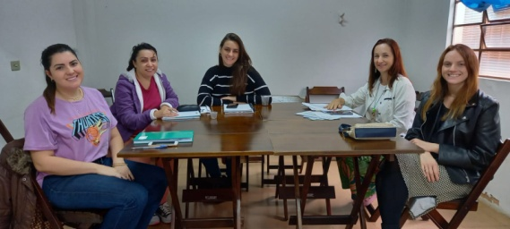

DESCRIÇÃO DAS AÇÕES EXECUTADAS
AÇÃO: Confraternização dos aniversariantes
Data: 27/04/2023 | Local: ALC
Público Alvo/Participantes: Crianças e Adolescentes 06 a 15 anos
Número de Convocados: 115 | Número de Presentes: 78
Materiais Utilizados: Bolo e refrigerante.
Descrição: Confraternização dos aniversariantes, um momento para promover o fortalecimento de vínculos. A Associação dos Legionários de Cristo promoveu a comemoração dos aniversariantes do mês de março, o espaço foi enfeitado com bexigas, mesa para tirar fotos e cantar parabéns para todos os aniversariantes do mês, foi um momento de muita alegria, foi oferecido bolo, pão, brigadeiros e refrigerante. Foi ofertado para os dois períodos, manhã e tarde, em seguida as crianças/adolescentes permaneceram no pátio e tiveram momento de interação com atividades livres.
Resultados Alcançados: Promover a interação social entre as crianças e adolescentes, a vivência em grupo, a autoestima, a valorização do ser.
Pontos Facilitadores: Participação das crianças/adolescentes.
Pontos Dificultadores: Não houve
Registro Fotográfico:

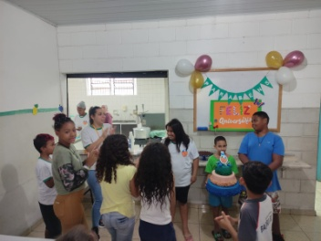
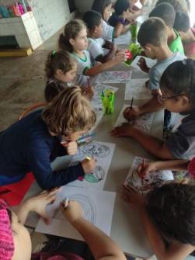
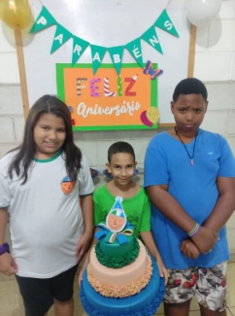

DESCRIÇÃO DAS AÇÕES EXECUTADAS
AÇÃO: Recreação- Reloginho
Data: 28/04/2023 | Local: ALC
Público Alvo/Participantes: Crianças (06 a 08 anos)- manhã e tarde
Número de Convocados: 39 | Número de Presentes: 22
Materiais Utilizados: Bola, corda, tampinhas ou bolinhas (ou qualquer objeto que seja utilizado para estar ao centro).
Descrição: Essa atividade é super 10 gente!
Junto com o tradicional “reloginho” você pode inserir o “aviãozinho” ampliando o grau de dificuldade e atenção da criança durante a atividade! Vamos tentar?!
O orientador compartilha os objetivos familiarizando os participantes com o assunto que será trabalhado durante a atividade.
Para execução da atividade o orientador deve preparar o ambiente com antecedência.
Distribuição das ações:
Organizar a turma em duas equipes, uma em cada base, ao centro vários objetos (tampinhas ou bolinhas...), ao sinal do orientador, um participante por vez deve pegar um objeto e levar para sua base, deve-se revezar os participantes, para que todos possam participar. Só pode ser pego, um objeto por vez, caso a bola bata no participante e pare de girar, todos os objetos já pegos, deverão ser devolvidos ao centro. Caso haja alguém que descumpre as regras (pegando mais de um objeto por vez, passando na vez do colega ou qualquer outra regra que o orientador tenha estabelecido), o jogador deverá devolver todos os objetos já pegos. Vence quem levar o maior número de objetos do centro até sua base. É importante observar o desempenho e o envolvimento de cada participante no decorrer da ação.
Resultados Alcançados: Ter noção e compreender as regras estabelecidas. Respeitar às limitações do próximo. Desenvolver raciocínio rápido, velocidade, agilidade, coordenação motora e atenção. Valorizar o trabalho em grupo.
Pontos Facilitadores: Entusiasmo das crianças.
Pontos Dificultadores: Ausência de crianças.
Registro Fotográfico:

DESCRIÇÃO DAS AÇÕES EXECUTADAS
AÇÃO: Oficina de dança- sequência dançante
Data: 28/04/2023 | Local: ALC
Público Alvo/Participantes: Crianças/adolescentes ( 09 a 13 anos)-manhã e tarde
Número de Convocados: 79 | Número de Presentes: 43
Materiais Utilizados: Recursos multimídia
Descrição: Um jogo bastante dinâmico, além de divertir é importante estar atento e decorar cada movimento do parceiro, articulando estratégias essenciais para esse jogo.
Pode ser aplicado em duplo, trio ou grupo. O desafio se inicia seguindo as seguintes orientações: Inicialmente os participantes jogarão em duplas para compreenderem a dinâmica do jogo. O próximo passo é repetir os movimentos já realizados pelo outro participante e assim acrescentar mais um. Dessa forma o desfio aumente de forma consecutiva. Vence quem menos errar. É importante observar o desempenho e o envolvimento de cada participante no decorrer da ação.
Resultados Alcançados: Incentivar a percepção de cada movimento e memorização. Manter a atenção da criança/adolescente diante da ação proposta. Estimular as ações em grupo. Disciplina e respeito às regras.
Pontos Facilitadores: Participação das crianças/adolescentes e entusiasmo.
Pontos Dificultadores: Não houve.
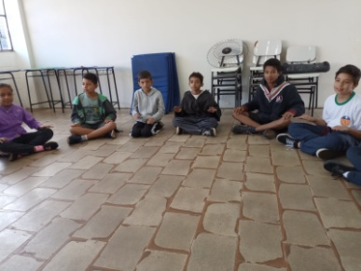
Registro Fotográfico:

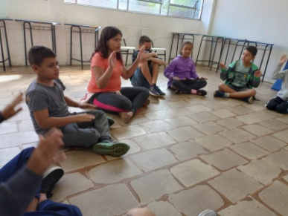

Responsável Técnico:

-------------------------------------------
Francineuma Alves de Sousa
Assistente Social
CRESS 63167

